به نام خدا

گزارش پروژه آزمایشگاه ریزپردازنده و زبان اسمبلی

موضوع : رقص آب

استاد: قاسمی

سید سعید شفیعی

دی 1400

شرح پروژه:

یک دیوار از LED می سازیم. LED های ردیف اول از سوی آردوینو دستور می گیرند که چراغ های روشن در هر مرحله کدام است. در ادامه LED های ردیف های بعدی اگر ببینند LED های بالایی روشن بودند و خاموش شده اند، برای نیم ثانیه روشن می شوند. برای این کار از شیفت رجیستر استفاده شده که طبقه طبقه این چراغ ها را منتقل می کند.

هدف نمایشی چراغ ها، کاراکتر های Unicode است. برای این کار از جدول کاراکتر های اسکی استفاده شده است. البته از کاراکتر شماره 33 که شروع کاراکتر های نمایشی است و تا 126 ادامه دارد، این کار انجام شده است. این کاراکتر ها در یک فایل هدر قرار داده شده اند که برای هر کدام در یک ماتریس 2 بعدی 11\*7 مقادیر چراغ ها مشخص شده است.

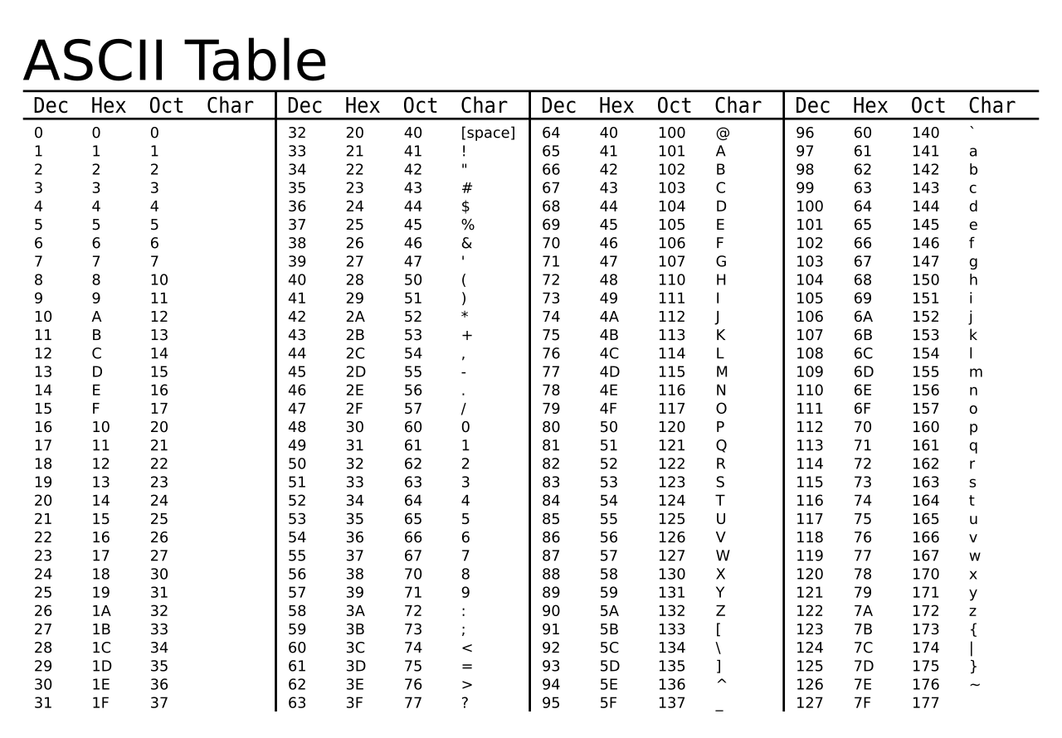

برای گرفتن ورودی از سمت کاربر از ترمینال استفاده می شود. برای تایید نهایی رشته یا کاراکتر ورودی 2 ثانیه تاخیر قرار داده شده است.( شاید سرعت نمایش در ترمینال به صورت Realtime نباشد، این بدلیل حجم بالایی داده های برنامه است و مشکلی در اجرا ایجاد نمی کند).

سعی شده برای درک بهتر برنامه و ارائه بهتر، نقشه نمایشی هر کاراکتر در ترمینال هم نمایش داده شود. البته چون در پایین به بالا LED ها را فعال می کنیم، خروجی ترمینال برعکس خواهد بود.